Relatório – Atividade Prática
Andrew Clarck

- Quais métodos HTTP foram usados em cada entidade.
- Em todas as entidades, foram utilizados os métodos GET, POST, PUT e DELETE.

- Qual a função de cada método.
- O método GET serve para consultar dados, ele “pega” os dados e mostra.
- O método POST tem a função de adicionar um dado ao servidor.
- O método PUT atualiza um dado já existente do servidor.
- O método DELETE é usado para excluir um dado do servidor.

- Quais ferramentas foram utilizadas para a produção da API (Bibliotecas, Frameworks).
- JavaScript (Node.js) como linguagem, Express.js foi o framework utilizado, a biblioteca principal da API foi o express.

- Utilizou alguma forma de organizar a estrutura do projeto (diretórios, organização de código).
- A estrutura de pastas utilizada no projeto para organização foi da estrutura MVC, o código está organizado por entidades, cada entidade possui seu array e seu métodos.

- Quais dificuldades encontrou.
- Encontrei como dificuldade alguns erros de escrita, devido a repetição de código, também encontrei no entendimento da atividade e de como fazer.

Prints Métodos

GET - 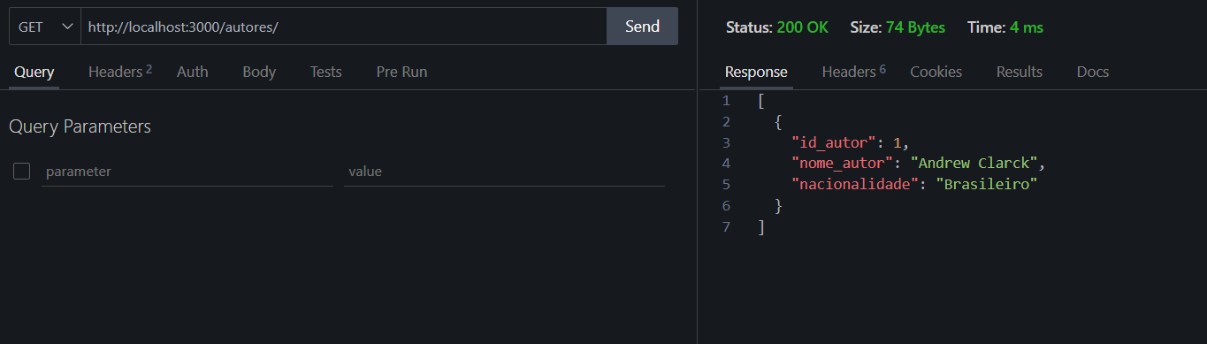

POST –
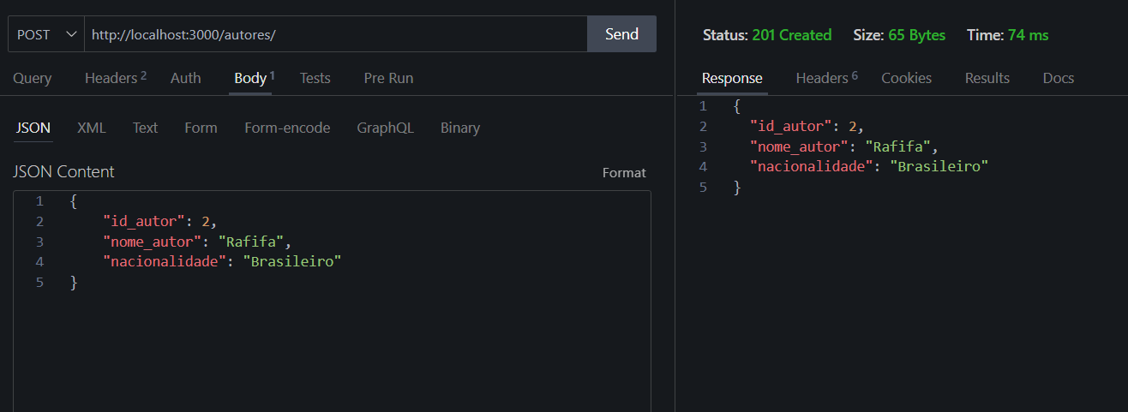
GET pós-POST –
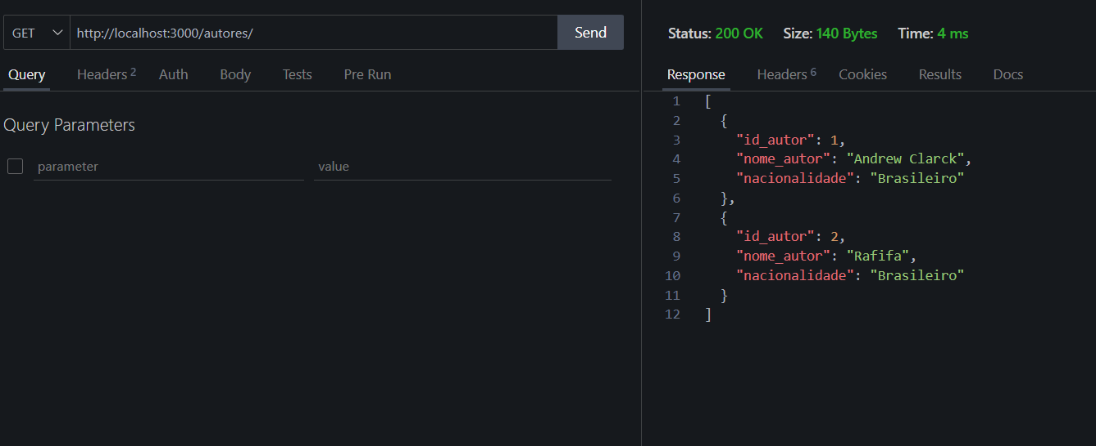

PUT –
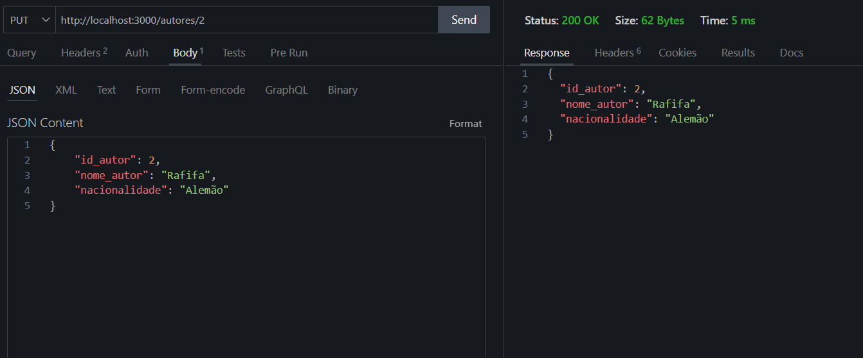
GET pós-PUT –
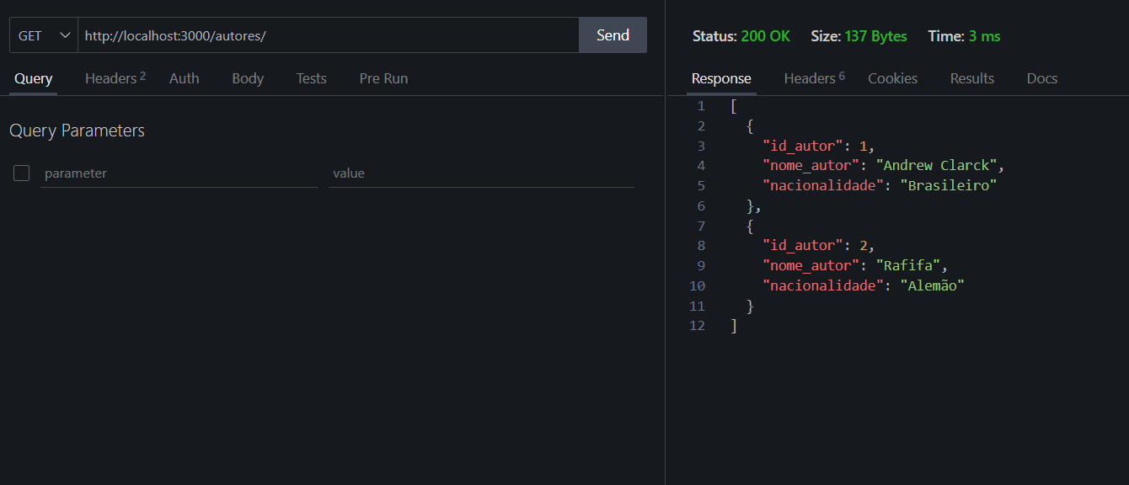
DELETE –
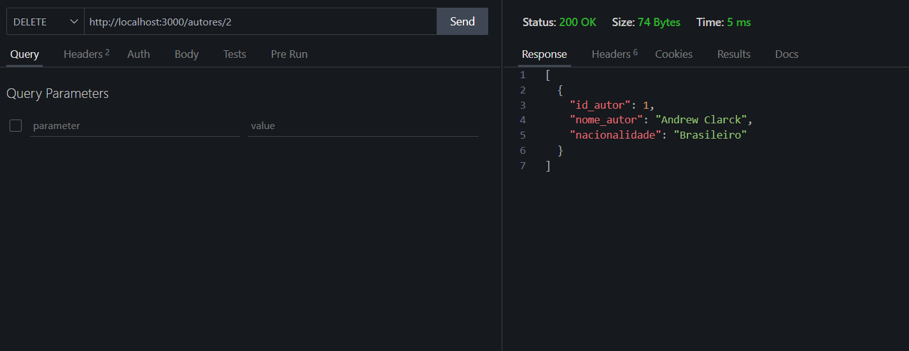
(Já mostra a resposta de como seria o GET)

